Київський національний університет імені Тараса Шевченка
Факультет комп’ютерних наук та кібернетики
Кафедра інтелектуальних програмних систем

ЗВІТ
з виробничої практики з відривом від навчання
з освітньо-професійної програми «Програмна інженерія»
за спеціальністю 121 Інженерія програмного забезпечення

Виконала  Студентка 3-го курсу  ГУЛКОВСЬКА Олександра Віталіївна | ______________
Керівник практики від кафедри:  асистент  СУПРУН Олег Олексійович | _______________
Керівник практики від бази практики:  ЛЕВКІВСЬКИЙ Євгеній Сергійович | _______________

Засвідчую, що в цій роботі немає запозичень з праць інших авторів без відповідних посилань
Студентка ______________

Київ – 2026
Зміст
Вступ. 4
Постановка завдання. 5
Реалізація інтерфейсу. 7
Документація, внутрішні процеси. 10
Перевірка якості та сумісності. 11
Результати. 12
Висновки. 14

Вступ.
У межах виробничої практики я працювала над командним проєктом зі своєю одногрупницею з однієї бази практики — веб-застосунком для аналізу ринку ІТ-вакансій. Метою проєкту є надання студентам та початківцям зручного інструменту для орієнтації в попиті на технології, рівнях зарплат та вимогах роботодавців. Веб-застосунок за певним ключовим словом виводить певну кількість вакансій, яку запросить користувач, з трьох різних веб-джерел. Застосунок надає всю основну інформацію про них, також можливість проаналізувати певні категорії. Це зручно, бо сайтів для знаходження роботи в IT багато і зручно, коли можна це знайти в одному місці.
Моя роль у команді з двох осіб зосереджена на користувацькому інтерфейсі, взаємодії з користувачем, візуалізації даних та супровідній документації й процесах, які забезпечують якість і підтримуваність інтерфейсу. Також я повністю ознайомилась та розібралась із частиною бекенду, яку розробила інша учасниця команди, щоб розуміти, як саме зсередини працює програма.
Я відповідала за проєктування та реалізацію фронтенду, підтримуючи всі правильна семантики, створення та підтримку дизайн-системи, інтеграцію з бекенд-API, написання користувацької та технічної документації, проведення перевірок доступності (accessibility) та сумісності з різними браузерами.

Постановка завдання.
Мета проєкту – дати користувачу можливість шукати вакансії за ключовим словом, обирати джерела (в даному випадку доступні три джерела – DOU, Djinni, LinkedIn), переглядати результати у вигляді карток, зберігати вакансії, що зацікавили, локально та аналізувати дані за допомогою діаграм: середня зарплата, середній досвід, топ скілів і топ локацій. Усе це має працювати без перезавантаження сторінки, підтримувати світлу та темну тему та коректно відображатися на різних пристроях. Має бути повністю правильно оформлена семантика та базово виконана перевірка на доступність для різних користувачів.
Розподіл обов'язків у команді був таким: моя колега відповідала за бекенд, скрапінг з трьох сайтів, фасад збору даних, API та збереження результатів. Я відповідала за все, що стосується інтерфейсу та роботи з ним: макет і структура сторінки, стилі, інтерактивність, форми, валідація введення, відображення карток вакансій, панель збережених вакансій, блок аналітики з діаграмами, перемикач теми, а також за документацію для користувача та внутрішні описи компонентів і сценаріїв. Ми часто влаштовували зустрічі, щоб обговорити поточні етапи кожної, щоб узгодити стилі, зовнішній вигляд, інтеграцію між фронт- та бекендом.
Стек та інструменти.
Для створення дизайну я користувалась Figma. Для реалізації інтерфейсу я використовувала HTML5, CSS3 та JavaScript. Сторінка будується на основі шаблонів Jinja2, які Flask віддає за маршрутами, підключені зовнішні бібліотеки – Bootstrap 5 для стилізації та Chart.js для побудови діаграм. Усі стилі зібрані в одному файлі з підтримкою CSS-змінних для темної та світлої теми, що дозволяє змінювати кольори. Шрифти підключені з Google Fonts (Roboto). Усі скрипти написані у вигляді модульного коду в одному файлі app.js з чітким поділом на функції ініціалізації, обробки подій та оновлення DOM.
Додатково я використовувала інструменти розробника браузера для перевірки верстки, для подальшої адаптивності сторінки, аналізу мережевих запитів та перевірки роботи з localStorage; перевіряла різними способами accessibility сторінки.
Архітектура інтерфейсу та компоненти.
Інтерфейс складається з кількох логічних блоків. У верхній частині розташований хедер із назвою застосунку та перемикачем теми. Нижче – блок збережених вакансій: лічильник, кнопки «View» та «Collapse», контейнер із картками збережених вакансій. Далі йде форма пошуку: поле ключового слова, кількість вакансій, вибір досвіду (за потреби) та чекбокси джерел DOU, Djinni, LinkedIn. Під формою – список карток результатів пошуку. Внизу сторінки – секція аналітики з чотирма кнопками та чотирма панелями для діаграм.
Кожна картка вакансії має однакову структуру: індекс і джерело, назва посади та зарплата, компанія, локація та досвід, блок скілів та кнопки «Visit» і «Save» або «Delete» для збережених. Картки будуються всі за одним шаблоном createJobCard, динамічно в JavaScript.

Реалізація інтерфейсу.
Перед початком розробки інтерфейсу я вирішила спочатку спроєктувати основний вигляд застосунку. Для цього вперше скористалася редактором інтерфейсів Figma. Я раніше ним ніколи не користувалась, тому певний час пішов на повне ознайомлення із цим інструментом та перед основною роботою, створення декількох дизайнів сайтів для практики.
У Figma я налаштувала артборди під типовий розмір десктопу, розмістила блоки хедера, форми пошуку, приклад картки вакансії та зони аналітики, підібрала приблизну кольорову гаму. Набагато легше було орієнтуватися та починати створювати вебсайт вже тоді, коли є дизайн перед очима.
Готові макети я використовувала як візуальний орієнтир під час верстки та стилізації в HTML і CSS, що прискорило реалізацію та зменшило кількість переробок. Таким чином, етап дизайну в Figma став частиною моєї роботи на практиці і одночасно навчанням новому інструменту.
Макет та стилізація.
Я розробила макет головної сторінки з урахуванням того, що користувач спочатку бачить пошук і фільтри, потім результати, а внизу – аналітику. Хедер виконаний у фіолетовій гамі з білим текстом, перемикач теми зафіксований праворуч. Основний контент розміщений у блоці з округленими кутами та тінями, щоб візуально відділити його від фону. Картки вакансій мають чіткі межі, розділення на секції та кнопки з контрастними станами при наведенні. Для світлої теми використовуються світло-сірі та білі фони, для темної – темно-сірі тони з освітленим текстом. Усі кольори винесені в CSS-змінні в :root та [data-theme="dark"], тому перемикання теми змінює лише атрибут на кореневому елементі та зчитування з localStorage при завантаженні сторінки.
Форма пошуку та валідація.
Форма пошуку передає ключове слово, ліміт вакансій та список обраних джерел. На стороні клієнта я реалізувала перехоплення відправки форми та відправку запиту через fetch до GET /api/search з параметрами keyword, limit та sources. Якщо ключове слово порожнє, виводиться повідомлення про помилку та запит не виконується. Ліміт обмежується діапазоном в межах за рахунок бекенду, щоб користувач не міг відразу запросити 10000 вакансій і перезавантажити систему. Є можливість вводити текст голосом (іконка мікрофону), використовуючи Web Speech API. Якщо конкретний браузер не підтримує це, виводиться відповідне повідомлення. Для чекбоксів джерел реалізовано правило «хоча б один обраний»: при спробі зняти останній чекбокс він знову стає обраним, щоб неможливо було запустити пошук без жодного джерела. Під час очікування відповіді відображається статус «Loading...», після отримання даних виводиться повідомлення про кількість знайдених вакансій або про їх відсутність.
Динамічне формування карток та збережені вакансії.
Після отримання JSON з API я очищую контейнер job-cards і для кожної вакансії викликаю createJobCard, яка створює елементи DOM, заповнює їх текстом з об’єкта вакансії та додає обробники для кнопок «Visit» і «Save». Посилання «Visit» відкривається в новій вкладці. При натисканні «Save» вакансія додається в localStorage під ключем careerPulse_savedVacancies у вигляді масиву об’єктів, оновлюється лічильник збережених та текст кнопки на «Saved», кнопка блокується. Блок збережених вакансій показує кнопку «View», лише якщо є хоча б одна збережена вакансія; при натисканні відображається список карток із кнопкою «Delete» замість «Save», яка видаляє запис з localStorage та оновлює список. Дані з localStorage зчитуються при завантаженні сторінки, тому збережені вакансії зберігаються між сесіями.
Аналітика та діаграми.
Секція аналітики містить чотири кнопки: «Середня зарплата», «Середній досвід», «Топ скілів», «Топ локацій». При натисканні кожної виконується відповідний підрахунок по поточному набору вакансій (останній результат пошуку або дані з карток на сторінці). Результати виводяться в окремі панелі, щоб можна було відкрити кілька аналізів одночасно. Для зарплати та досвіду відображається велике число та кругова діаграма з розподілом «з даними / без даних», оскільки не у всіх вакансіях є інформація про досвід та зарплату. Для скілів та локацій будуються горизонтальні стовпчикові діаграми з топ-12 записів. Усі діаграми створюються через Chart.js з налаштуванням кольорів під поточну тему: у темному режимі текст осей, підписи та легенда мають світлий колір для читабельності. При перемиканні теми викликається оновлення існуючих діаграм, щоб їхні підписи та сітка відповідали новій темі.

Документація, внутрішні процеси.
Користувацька інструкція.
Одним із моїх завдань було підготувати текстовий опис роботи з застосунком для кінцевого користувача. Я склала документ, в якому по кроках описано: як відкрити застосунок, ввести ключове слово та обрати джерела й кількість вакансій, як інтерпретувати картки результатів, як зберігати та переглядати збережені вакансії, як користуватися кнопками аналітики та як читати діаграми (що означає середня зарплата, середній досвід, топ скілів і локацій). Окремо описані перемикач теми та повідомлення про помилки (відсутність ключового слова, мережеві помилки, порожні результати). Це може здатися легким завданням, але це є чудовою практикою, оскільки в реальних компаніях і в великих проєктах цей етап є важливим.
Опис компонентів інтерфейсу та сценаріїв.
Я підготувала внутрішній опис компонентів інтерфейсу для можливої передачі проєкту або для онбордингу третьої особи. У документі перелічені всі блоки сторінки (хедер, блок збережених, форма, картки, панелі аналітики), їхні HTML-ідентифікатори та основні класи, призначення та зв’язок з подіями в app.js. Окремо описані сценарії: успішний пошук, пошук без результатів, збереження та видалення вакансії, відкриття кількох діаграм, перемикання теми. Для кожного сценарію вказано очікувану поведінку інтерфейсу та повідомлення користувачу. Це допомагає підтримувати консистентність і перевіряти, чи реалізація відповідає опису.
Специфікація інтеграції з API.
Щоб чітко розмежувати відповідальність фронтенду та бекенду, я склала коротку специфікацію інтеграції: який ендпоінт викликається (GET /api/search), які параметри передаються (keyword, limit, sources), у якому форматі повертаються дані (JSON з полями vacancies та file_path), структура об’єкта вакансії (title, company, salary, location, experience, skills, source, link). Також описані можливі коди помилок та формат повідомлень про помилки. Цей документ використовувався під час узгодження з колегою та для перевірки коректності обміну даними; він не змінює вигляд сторінки, але є частиною організації роботи в команді.

Перевірка якості та сумісності.
Перевірка доступності (accessibility).
При створенні сайтів важливо враховувати, наскільки він доступний для людей із обмеженими можливостями. Саме тому перед початком цього етапу я провела час за тим, щоб передивитись багато інформації, зокрема вивчаючи документи WCAG, на що потрібно звертати увагу та як я можу зробити сайт кращим.
Перевіряла семантику сайту, використовувала Screen reader, щоб впевнитись, що він добре працює, keyboard only navigation працює добре. Перевірила, що весь текст читабельний.

Я перевірила роботу сторінки в кількох браузерах (Chrome, Firefox, Opera) на ПК. Перевірялося коректне відображення сітки та карток, робота fetch та оновлення DOM, збереження та читання з localStorage, побудова діаграм Chart.js та перемикання теми. Були лише незначні і непомітні різниці в шрифтах та відступах, але це не впливає на досвід користувача.

Після завершення створення візуальної частини сайту на стандартний розмір екрану ПК, я почала займатися адаптивністю. Дуже допомогла з цим і бібліотека Bootstrap, з якою ми працювали на другому курсі і яку я також вивчала. Веб-застосунок адаптивний і добре виглядає на будь-якому розмірі екрану.

Результати.

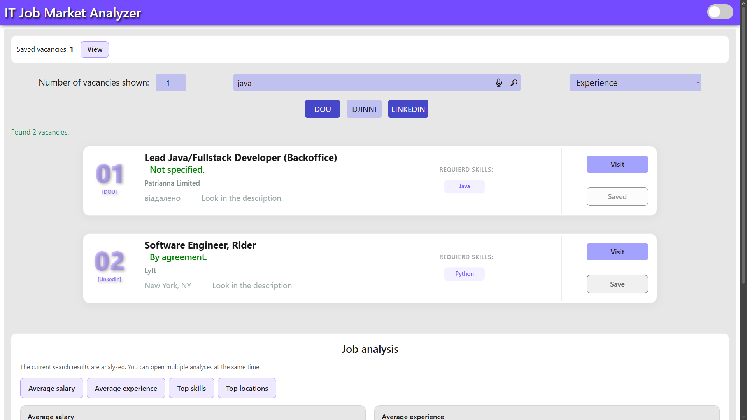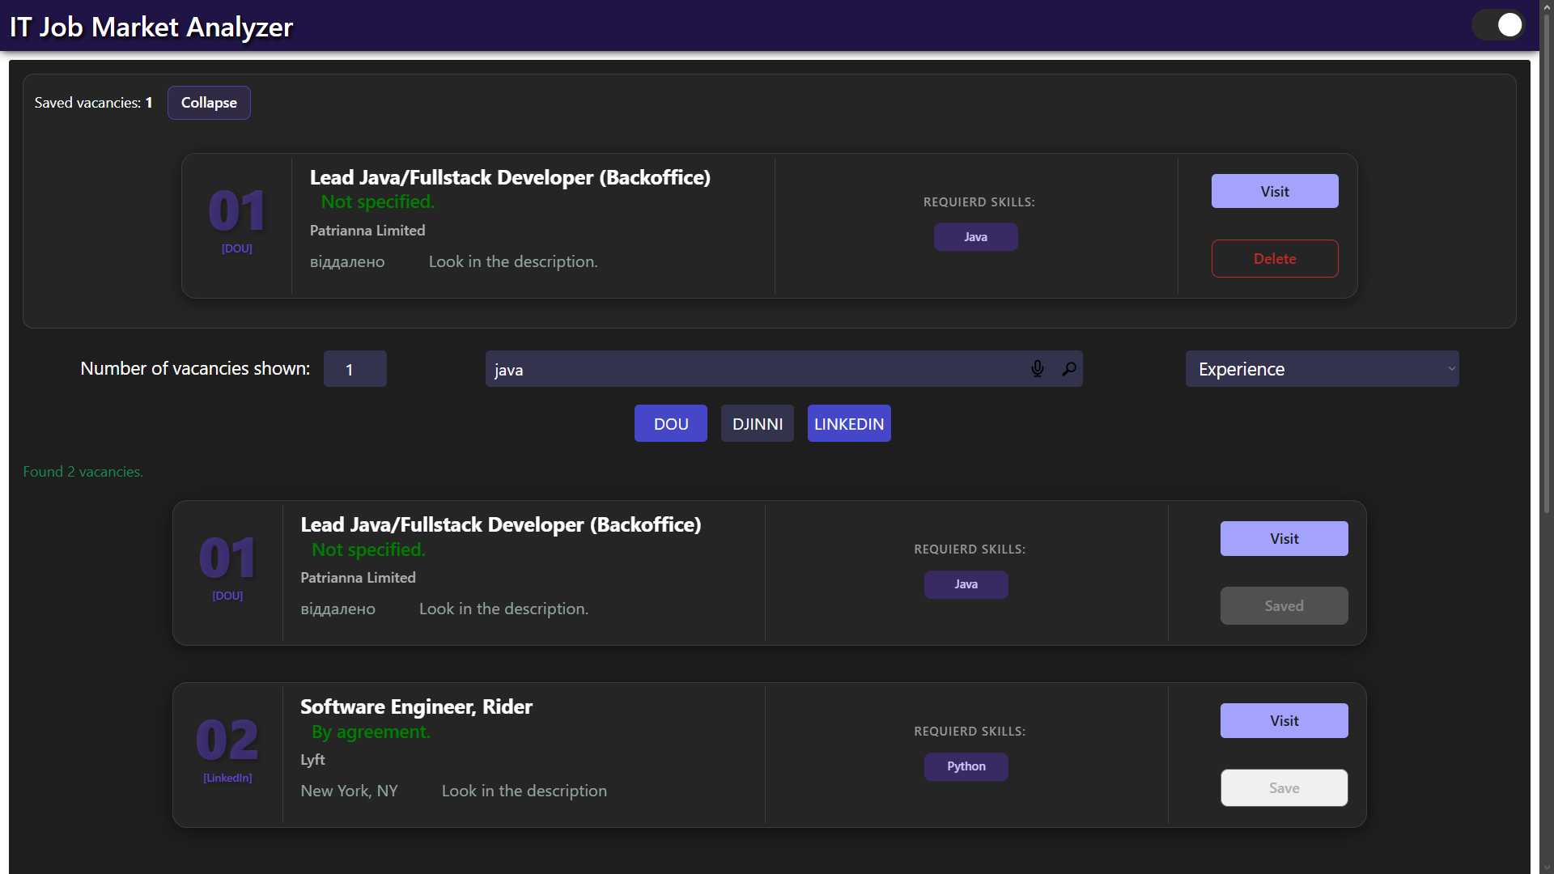

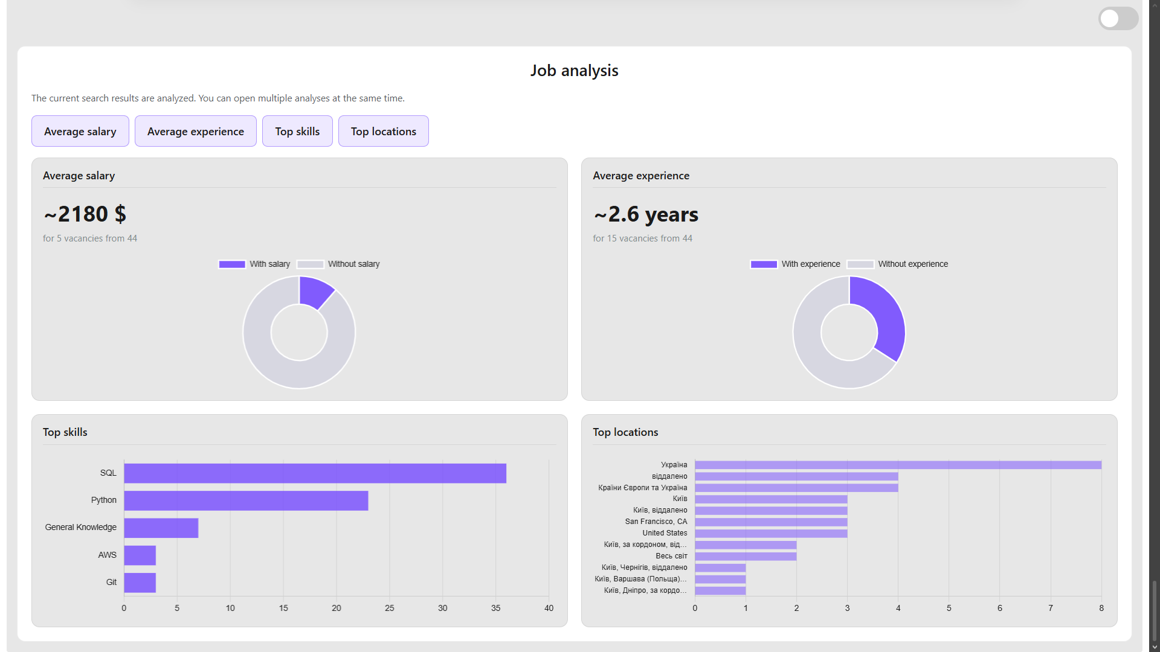

Висновки.
Під час виробничої практики було виконано командний проєкт – веб-застосунок для аналізу ринку ІТ-вакансій, призначений в першу чергу для студентів та початківців у сфері ІТ. Реалізовано збір вакансій із трьох джерел (DOU, Djinni, LinkedIn), відображення результатів у вигляді карток, збереження обраних вакансій у браузері, а також аналітику та візуалізацію даних (середня зарплата, досвід, топ скілів і локацій). Інтерфейс підтримує світлу та темну тему, фільтрацію за джерелами, пошук без перезавантаження сторінки, є повністю адаптивним та доступним.
Був отриманий новий досвід та отриманні нові знання в декількох різних елементах та інструментах. Хочеться зазначити, що також повністю ознайомилась із бекендом, вивчила для себе нові інструменти та попрактикувалась з ними й також.
У межах практики були застосовані підходи реалізації: розділення відповідальностей між бекендом та фронтендом, використання патернів проєктування, робота з зовнішніми API та браузерними можливостями. Отримано досвід роботи в команді.
Результати практики підуть на користь за рахунок нових вивчених деталей та знадобляться в майбутньому для професії Front-End Developer в першу чергу.

